汽车电工电子技术教案
第四章 磁路与变压器

教学目标 | 知识目标：  - 了解磁路的基本概念；  - 掌握磁感应强度、磁通、磁场强度、磁导率概念；  - 了解磁路类型和铁芯线圈类型；  - 掌握电磁铁结构和类型；  能力目标：  - 掌握变压器结构和工作原理；  素质目标：  - 使学生具有辩证思维的能力，实事求是、严肃认真的科学态度与工作作风；  - 具有较强的与人交流和沟通能力；  - 具备健康的人生观与价值观；  - 具有较强的组织和团队协作能力。
教学重点 | 掌握磁场的基本性质
教学难点 | 掌握磁感应强度、磁通、磁导率、磁场强度的概念
教学手段 | 启发式讲授、讨论发言、多媒体、板书
教学学时 | 10
教 学 内 容 与 教 学 过 程 设 计 |  |  | 注 释
第四章 磁路与变压器
〖知识准备〗
磁路的基本概念与基本定律
- 磁的基本知识
在电动机、变压器、电磁铁等电工设备中，既有电路，也有磁路，而且电路与磁路是密切相关的，故需了解磁的有关概念以及电路与磁路的关系。
- 磁场
磁铁具有磁性，磁铁磁性最强的部位称为磁极，磁铁有南极（S）和北极（N）两个磁极。同性磁极相互排斥，异性磁极相互吸引。磁铁周围存在一种特殊物质，它具有力和能的特性，这种物质称为磁场，可用磁感线来表示磁场。磁感线是闭合的曲线，它的切线方向即为该点的磁场的方向。磁场的强弱用磁力线的疏密程度来表示。
- 磁场的基本物理量
磁感应强度（B）、磁通（ϕ）、磁导率（μ）
- 磁化曲线
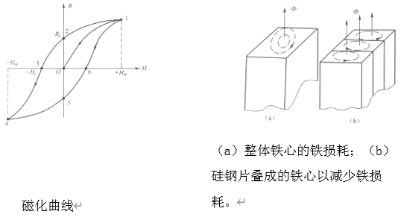
- 磁路和磁路的欧姆定律
- 电流的磁场
当电流流过导体时，在导体周围会产生磁场，通常将载流导体产生磁场的现象称为电流的磁效应。磁场的方向由右手螺旋定则确定。
通电直导体产生的磁场方向判定方法是：用右手握住直导线，让伸直的大拇指所指的方向跟电流的方向一致，那么弯曲的四指所指的方向就是磁感线的环绕方向。通电直导体产生的磁场强弱与流过导体的电流大小成正比。
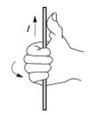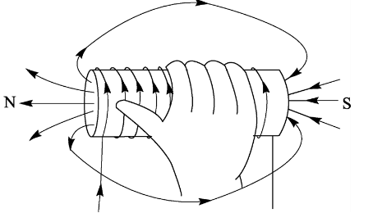
- 磁场对通电直导体的作用
在磁铁的两极中悬挂一根与磁感线方向垂直的直导体，当导体中不通电流时，导体静止不动；而当有电流通过导体时，导体就会在磁铁中移动；当改变电流的流向时导体移动的方向也相应改变。由此可见，通电导体在磁场中受到磁场力的作用。我们把通电导体在磁场中所受到的作用力称为电磁力。电动机就是根据这一原理工作的。
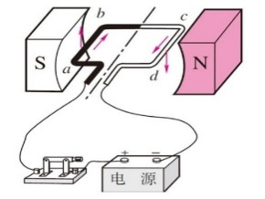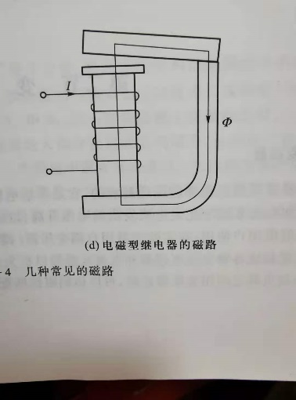
- 电磁感应
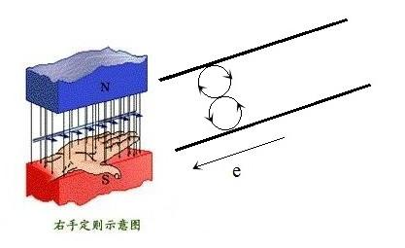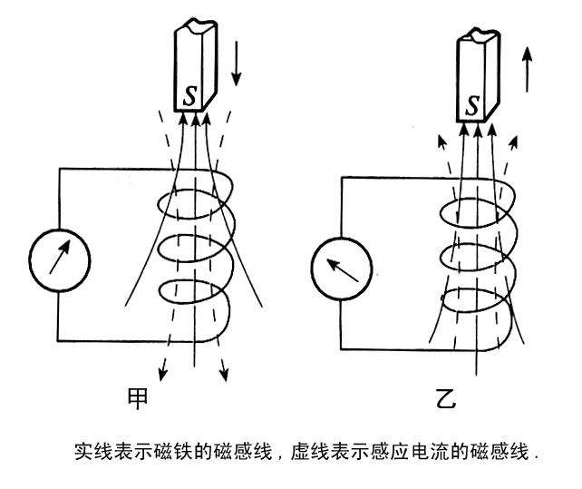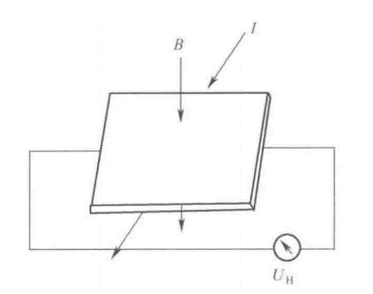

二、交流铁芯线圈
- 交流铁芯线圈中的磁通
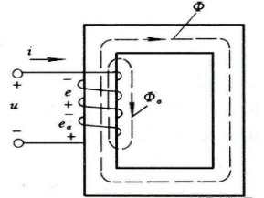
- 功率损耗
交流铁芯线圈总的功率损耗可表示为交流铁芯线圈总的功率损耗可表示为
$$ΔP=ΔP_{\text{Cu}}+ΔP_{\text{Fe}}=I^{2}R_{\text{Cu}}+ΔP_{h}+ΔP_{e}$$

三、变压器
- 变压器的基本结构和工作原理
变压器是利用电磁感应原理工作的电气设备，具有传递能量、变换电压、变换电流和变换阻抗的功能，因此在各个领域中有着广泛的应用。
- 变压器的结构
变压器主要由铁心和绕组两大部分构成，普通的双绕组变压器有心式和壳式两种结构形式
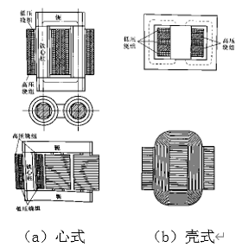
- 变压器的原理
- 变压器绕组的同名端及其测定
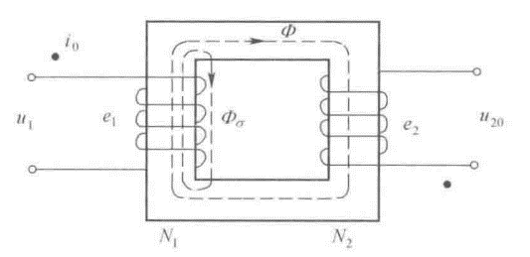
- 变压器的损耗和额定值：变压器的额定值、变压器的损耗与效率
- 特殊变压器：自耦变压器、汽车点火系统的点火线圈与电路

四、电磁铁
- 电磁铁的概述
磁铁是通电产生电磁的一种装置。在铁芯的外部缠绕与其功率相匹配的导电绕组，这种通有电流的线圈像磁铁一样具有磁性，它也叫做电磁铁。我们通常把它制成条形或蹄形状，以使铁芯更加容易磁化。另外，为了使电磁铁断电立即消磁，我们往往采用消磁较快的软铁或硅钢材料来制作。这样的电磁铁在通电时有电磁铁是通电产生电磁的一种装置。在铁芯的外部缠绕与其功率相匹配的导电绕组，这种通有电流的线圈像磁铁一样具有磁性，它也叫做电磁铁（electromagnet）。我们通常把它制成条形或蹄形状，以使铁芯更加容易磁化。另外，为了使电磁铁断电立即消磁，我们往往采用消磁较快的软铁或硅钢材料来制作。这样的电磁铁在通电时有磁性，断电后磁就随之消失。电磁铁在我们的日常生活中有着极其广泛的应用，由于它的发明也使发电机的功率得到了很大的提高。
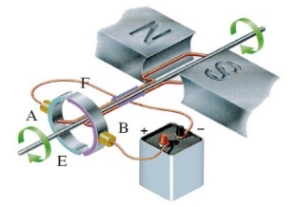
- 电磁铁的分类
- 按电流分
交流电磁铁和直流电磁铁。
- 按用途分
制动电磁铁、起重电磁铁、阀用电磁铁、牵引电磁铁
- 磁铁的注意事项
电磁铁：利用电流的磁效应，使软铁（电磁铁线圈内部芯轴可快速充磁与消磁）具有磁性的装置。
- 电磁铁的性质及原理
- 电磁铁的性质
直线电流的安培定则对一小段直线电流也适用。环形电流可看成许多小段直线电流组成，对每一小段直线电流用直线电流的安培定则判定出环形电流中心轴线上磁感强度的方向。叠加起来就得到环形电流中心轴线上磁感线的方向。直线电流的安培定则是基本的，环形电流的安培定则可由直线电流的安培定则导出直线电流的安培定则对电荷作直线运动产生的磁场也适用，这时电流方向与正电荷运动方向相同，与负电荷运动方向相反。
- 电磁铁的原理
- 圆形线圈通往电流形成的磁场
- 螺线形线圈电流的磁场
- 螺线形线圈电流内磁场方向的右手螺旋定则（安培定理）
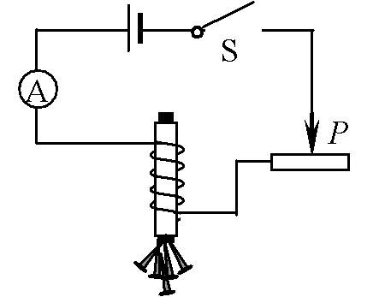

作业 |  | - 左手定则及右手定则对磁路分析。
教学反思 |  | 本章节是对汽车电路磁路进行介绍分析章节，主要介绍了讲述了磁路相关常识，包含：磁路概念，磁路判断，左右手定则分析等，在教学中通过实验进行演示，从而提高课堂教学质量，从整体课堂授课情况分析，大部分学生基本能掌握相关知识点，教学效果良好。

